20261022 Debug
規格書：
C:\Users\rober\Desktop\LINE群組羽球報名系統\ LINE群組羽球報名系統規格_v17.md
請將接下來的話寫入C:\Users\rober\Desktop\LINE群組羽球報名系統\20261022_debug.md中：
- 目前環境狀況：
  - LINE bot已加入群組；
  - LINE webhook URL = platypus-flexible-buck.ngrok-free.app/webhook/line
  - ngrok tunnel domain=platypus-flexible-buck.ngrok-free.app，這是固定值，不准修改
  - 目前環境通暢，不要再改任何設定值，有任何修改需求請透我來人工執行/判斷
- 手動模式bug：
  - 開新場次，如下圖(左)，但沒有在C:\Users\rober\Desktop\LINE群組羽球報名系統\data\產生對應的Excel檔案，依規格書應產生”2026_10_25-AM.xlsx”，Excel內容應如下圖(右)
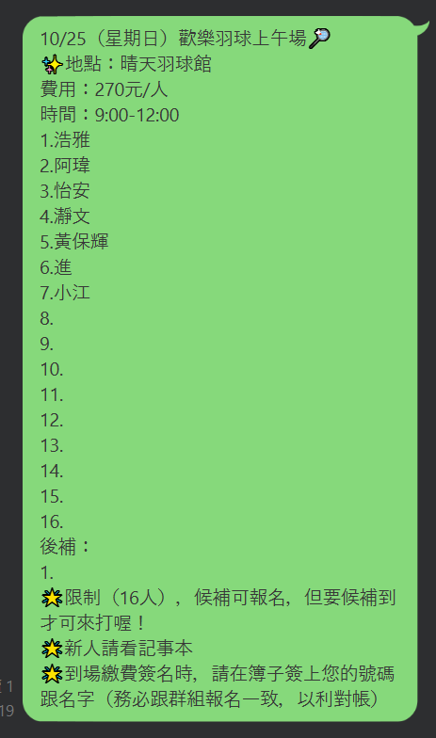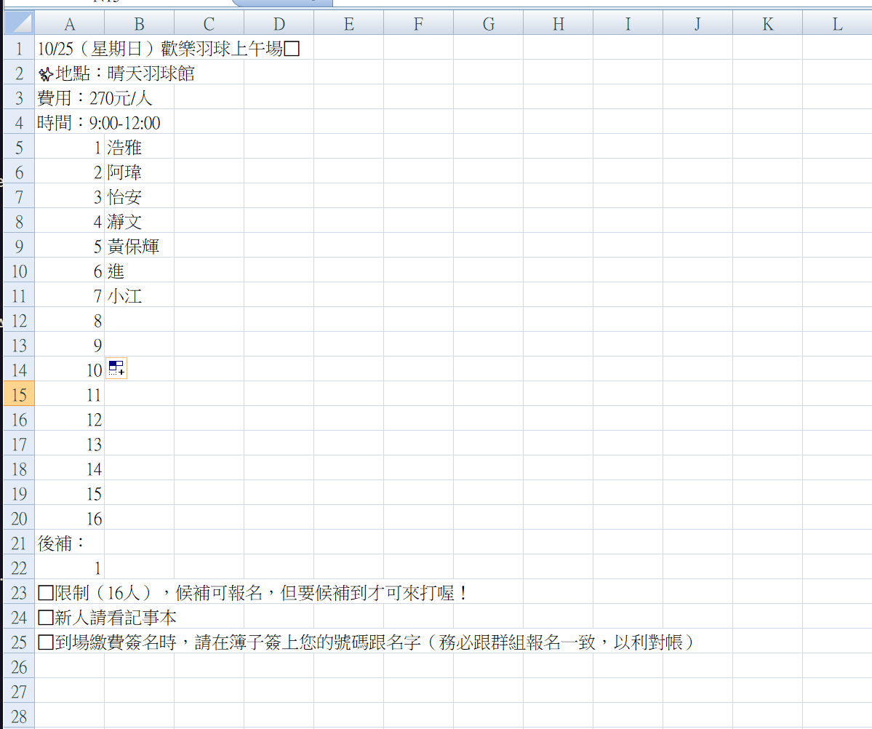

  - 自動模式

『手動程序』測試結果：
- 貼完整資訊，若無Excel檔(代表該場次=新開場次)
  - 寫進Excel檔OK
  - LINE群組回覆訊息需修正
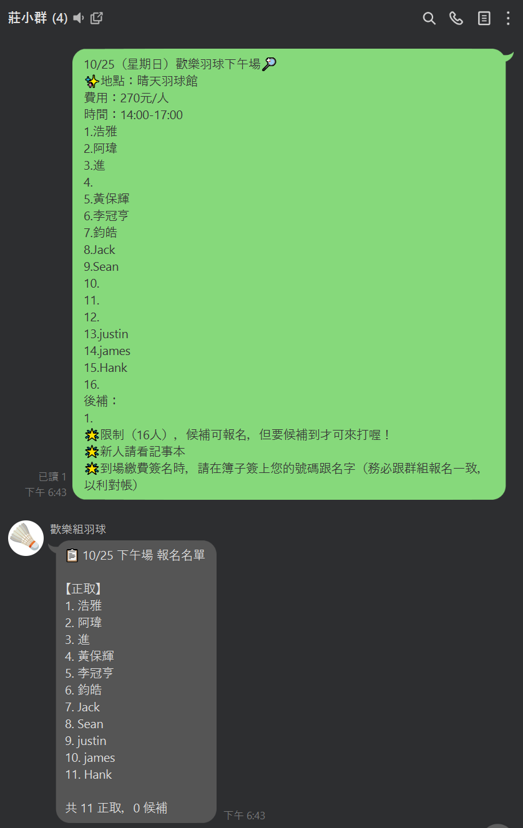
- 貼完整資訊，若有Excel檔(代表該場次=已開場次) OK
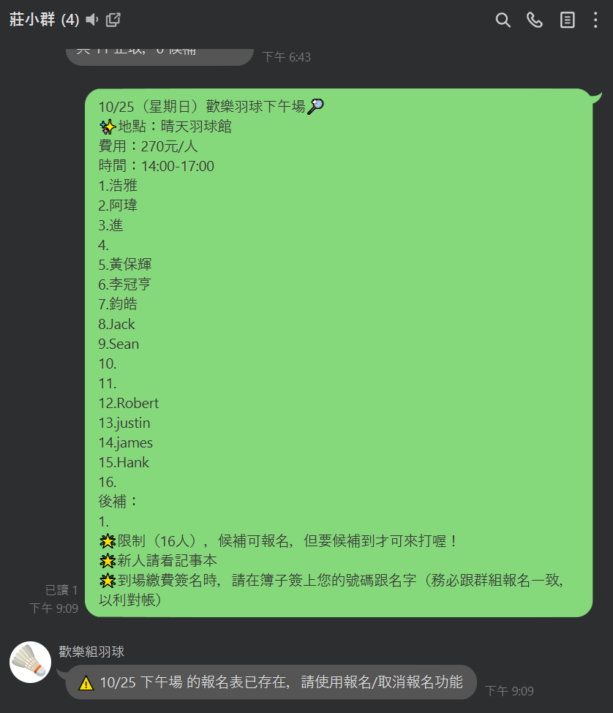

『自動程序』測試結果：
- 已開場+報名and 名單未滿，依序填入Excel名單中 OK
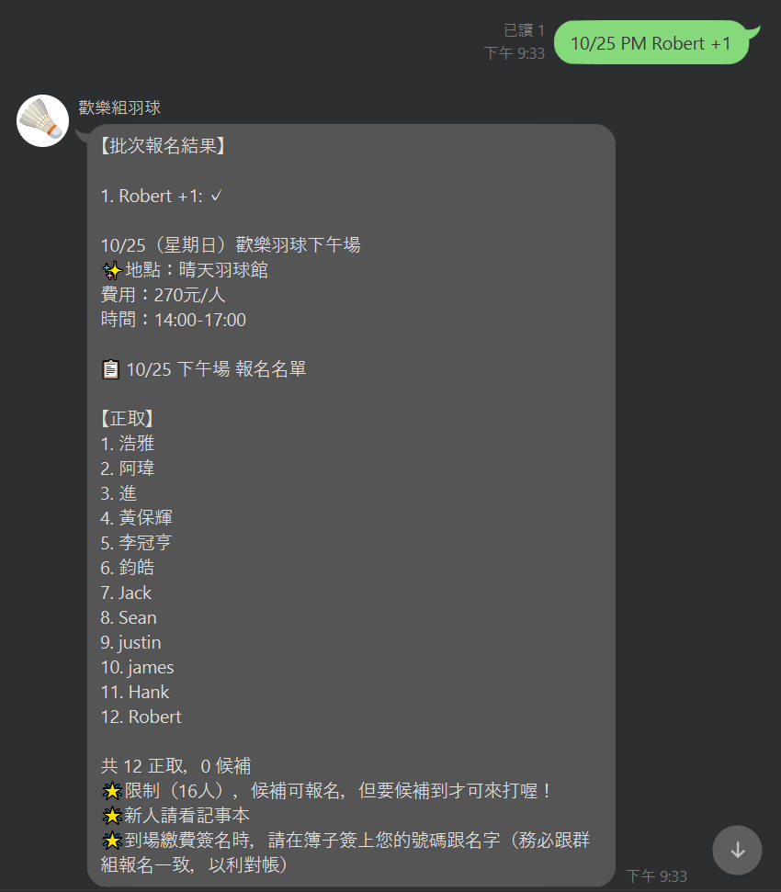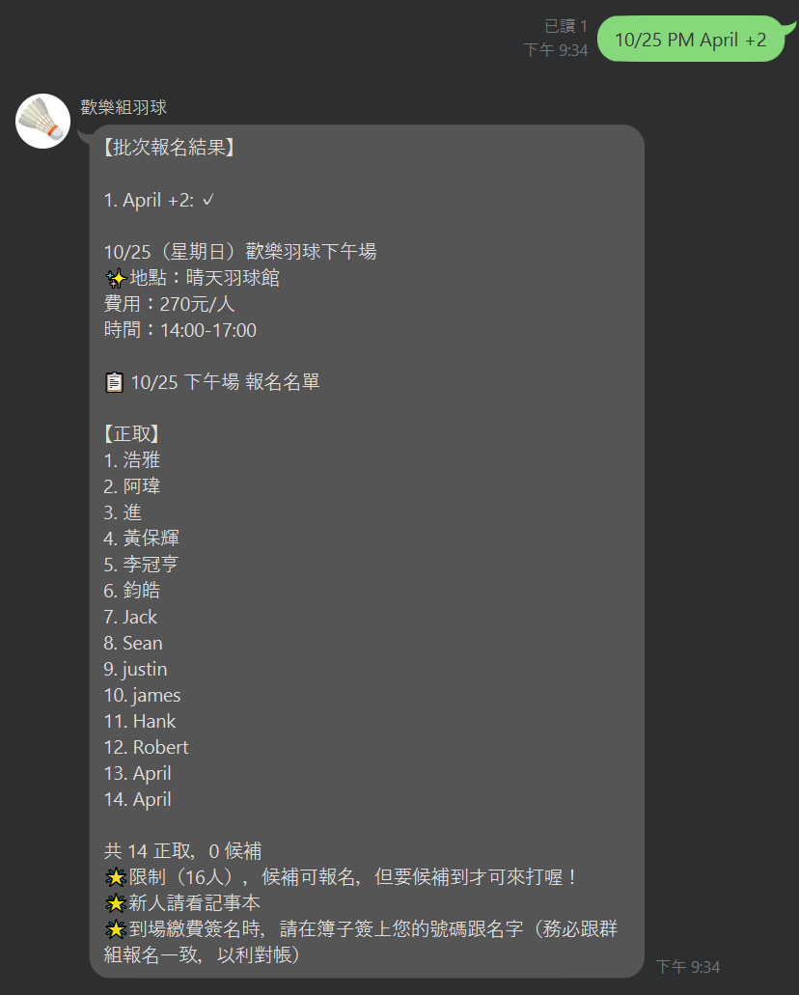
- 已開場+報名and名單滿溢，依序填入Excel名單中，並回覆LINE群組 需修改程式邏輯：
  - 名額數=m (m=解析Tail中” 限制（x人）”中的x)
  - 已報名數=n (n= dataframe Name_List中Name欄位的非空白數)
  - 本次報名數=p (p=解析LINE貼文中”m/d AM Name +/-Num”中的Num，例：”10/25 PM Joe +2”，Num=2=p)
  - 若p > (m-n)，代表本次報名數大於空缺數，動作：
    - 若(m-n) > 0，則代表尚有空缺，將Name填入剩餘空缺中，並寫入Excel，其它(p -(m-n))填入備取名單(ie. 候1, 候2, …)，並回覆LINE報名完整訊息(Head+Name_List+Tail, refer to Appendix-1)
    - 若(m-n) = 0，則代表沒有空缺，數量=n之Name寫入Excel備取名單(ie. 候1, 候2, …，候x與No.是同一欄位，並非名字，不可填到Name欄位) ，並回覆LINE報名完整訊息(Head+Name_List+Tail)
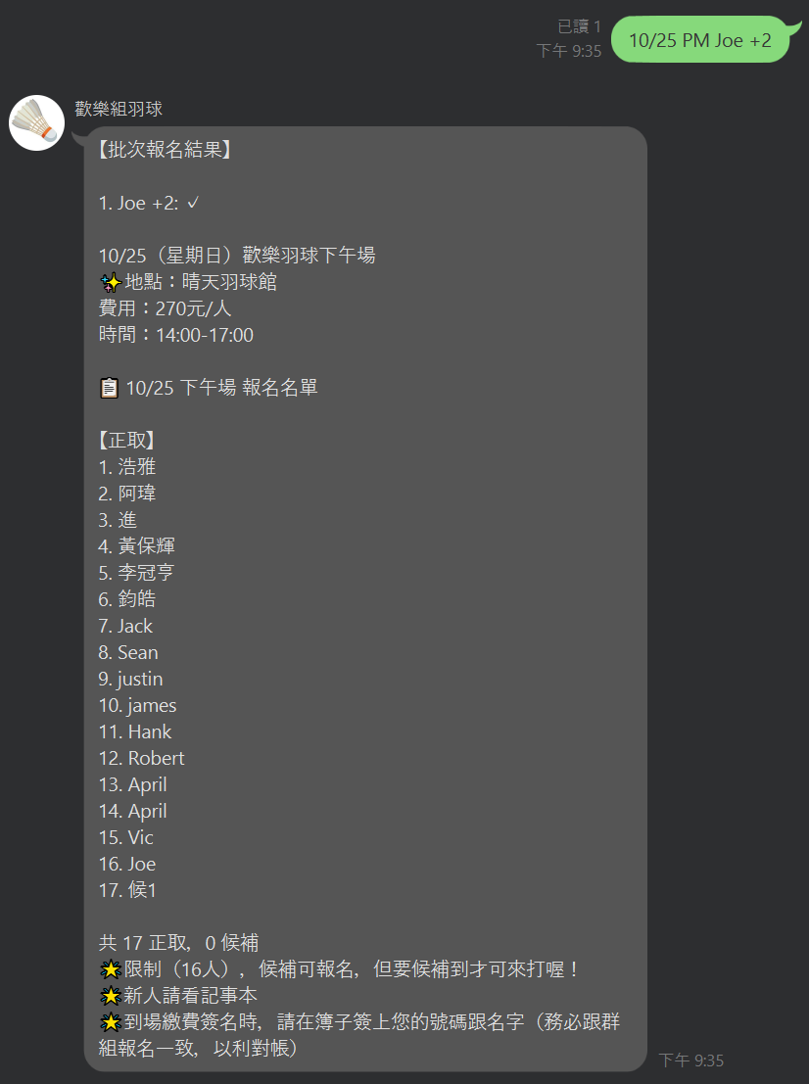

Appendix-1 Head, Name_List, Tail 解析方式
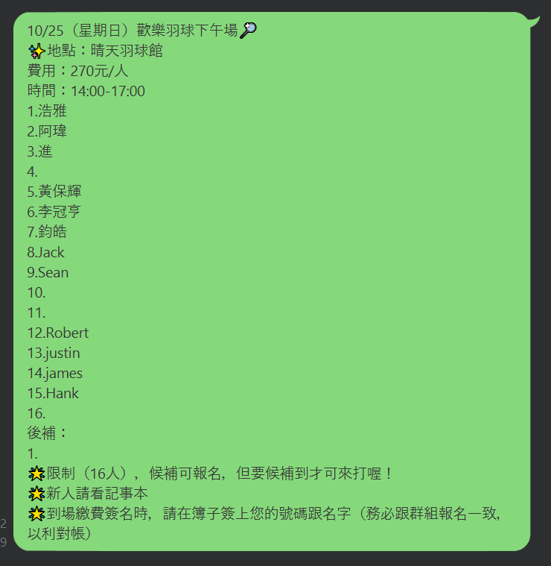
參閱上圖，
- Head=固定首4行
10/25（星期日）歡樂羽球下午場🏸
✨地點：晴天羽球館
費用：270元/人
時間：14:00-17:00
- Name_List解析
搜尋第5行~，首字為數字1

